Garapen Ingurunea

Mugarria 5.6

Taldea 5 2024/5/20 Aritz Lekube, Iñigo Arrizabalo eta Julen Garcia Mata

Errefaktorizazioa 4

Irudia 1-Errefaktorizazioa 4

Irudia 2-Errefaktorizazioa 4

Irudia 3-Errefaktorizazioa 5

Irudia 4-Errefaktorizazioa 5

Irudia 5-Errefaktorizazioa 5

Irudia 6-Errefaktorizazioa 5

Irudia 7-Errefaktorizazioa 5

Irudia 8-Errefaktorizazioa 6

Irudia 9-Errefaktorizazioa 6

Irudia 10-Errefaktorizazioa 7

Irudia 11-Errefaktorizazioa 7

Irudia 12-Errefaktorizazioa 8

Irudia 13-Errefaktorizazioa 8

Irudia 14-Errefaktorizazioa 9

Irudia 15-Errefaktorizazioa 9

Irudia 16-Errefaktorizazioa 10

Irudia 17-Errefaktorizazioa 10

Irudia 18-Errefaktorizazioa 11

Irudia 19-Errefaktorizazioa 11

Irudia 20-Errefaktorizazioa 12

Irudia 21-Errefaktorizazioa 12

# Errefaktorizazioa

1. Emen GUI-ko elementuak **setBounds** aginduaren bidez kokatuta zeuden, hau da leku zehatzetan jarrita zeuden. Orain elementuak panel-en bitartez kokatuta daude **GridLayout** eta **Boxlayout** erabiliz

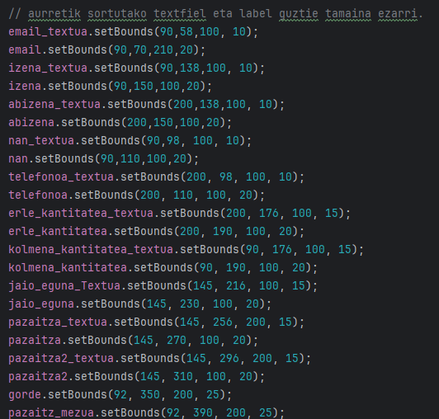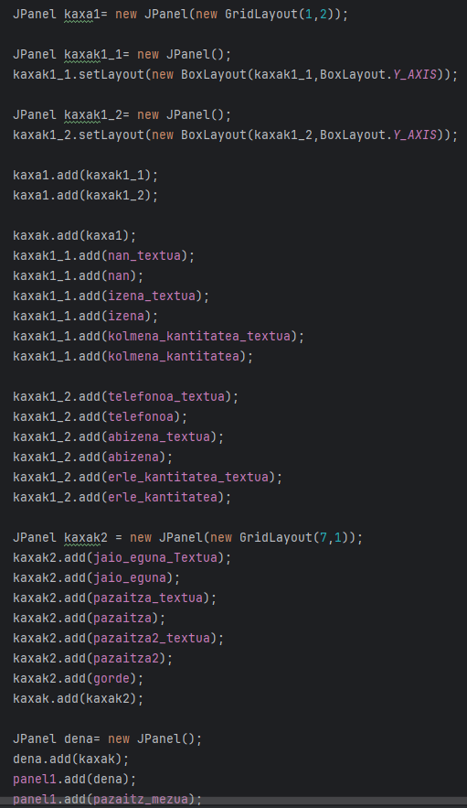

Irudia 1-Errefaktorizazioa

Irudia 2-Errefaktorizazioa

1. Botoilak zentratuta egoteko aurrena label bat erabili zen. Gero bi panel erabili dira BoxLayout-ekin bata bestearen barruan, aurrenekoa Y ardatzean dago eta bigarrengoa X ardatzean.



Irudia 3-Errefaktorizazioa

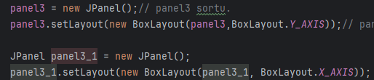

Irudia 4-Errefaktorizazioa



JLabel

Irudia 5-Errefaktorizazioa

1. Hasieran aldagai batzuk klasearen hasieran definitzen ziren, baina orain hortik ezabatu dira eta erabiltzen diren lekuetan izendatu dira.

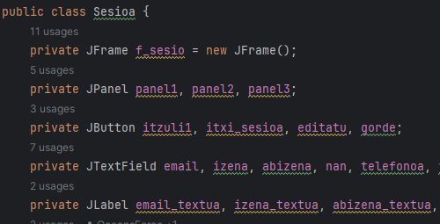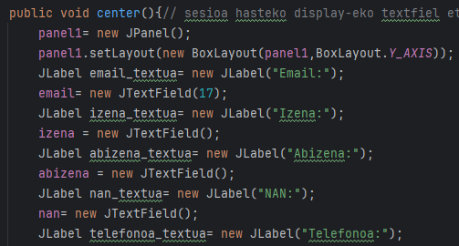

Irudia 6-Errefaktorizazioa

Irudia 7-Errefaktorizazioa

1. Erregistratzeko botoilaren **“ActionListener”**-rean lehen datu basearen inserta bertan egiten zen, orain zati hori metodo batean sartu da eta **“ActionListener”**-rean erabili da.

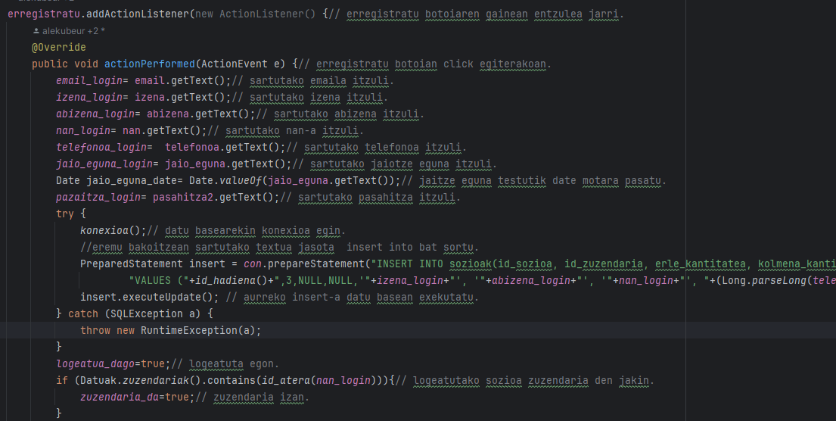

Irudia 8-Errefaktorizazioa

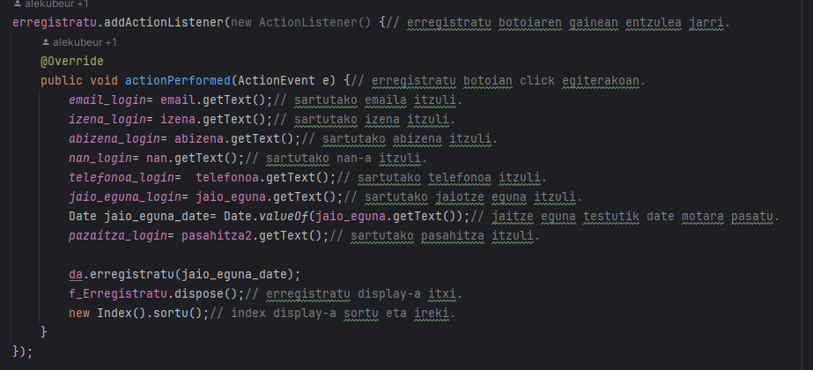

Irudia 9-Errefaktorizazioa

1. Lehen metodo asko static zeukaten jarrita erabili al izateko, baina orain static kendu egin zaie eta metodo horiek lehen erabiltzen ziren lekuetan objektu bat definitu da.

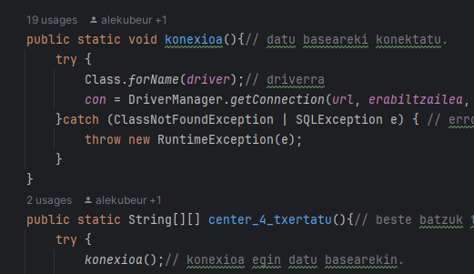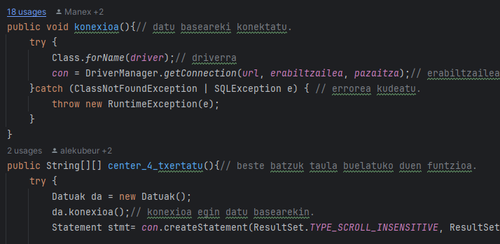

Irudia 10-Errefaktorizazioa

Irudia 11-Errefaktorizazioa

1. Lehen aplikazioa pizten zen bakoitzean taula guztiak kargatzen zituen, orain taulak ikusi nahi direnean bakarrik kargatuko dira eta ez denak hasieran.

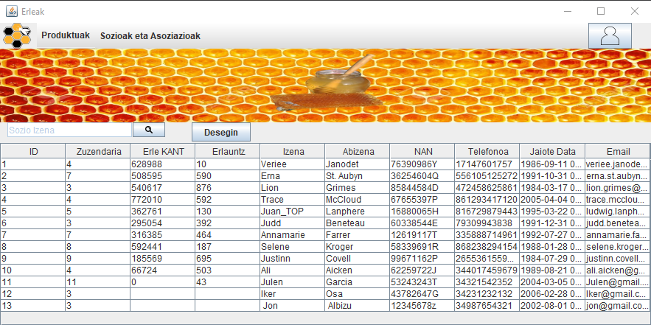

Irudia 12-Errefaktorizazioa

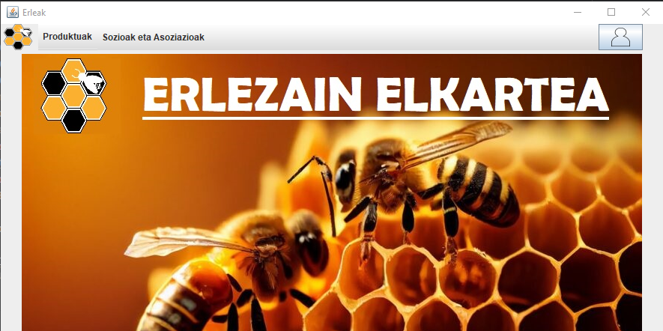

Irudia 13-Errefaktorizazioa

1. Lehen erle kantitatea edo kolmena kantitatea null zirenean ez zen ezer idazten, orain horietako bat null bada 0 idatziko da.

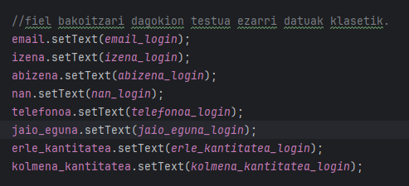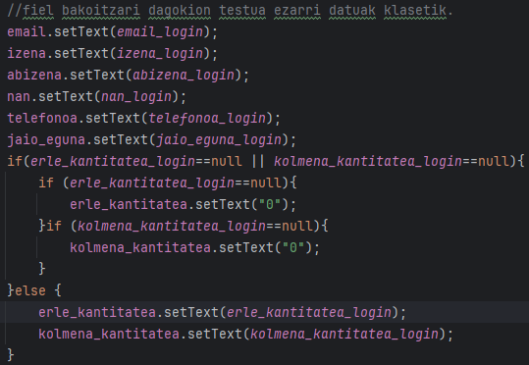

Irudia 14-Errefaktorizazioa

Irudia 15-Errefaktorizazioa

1. Lehen ez zen kontuan artzen nola idazten zen **gmaila**, orain “**matches**” erabilita kontrolatuko du ondo idatzita dagoen.

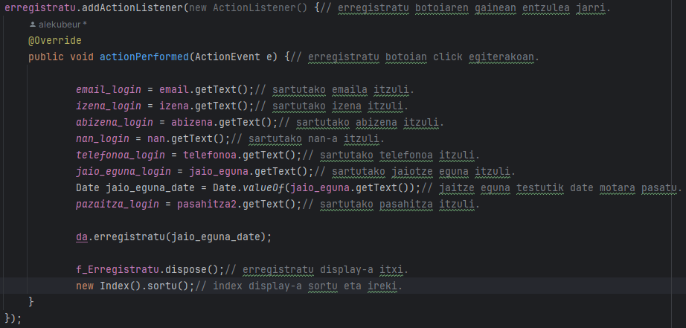

Irudia 16-Errefaktorizazioa

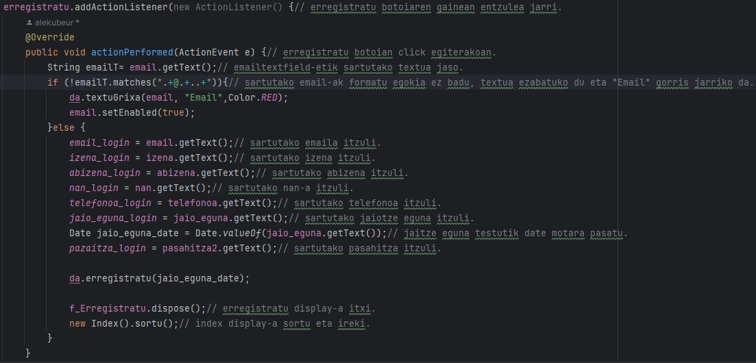

Irudia 17-Errefaktorizazioa

1. Lehen erregistratzerakoan ez zen pasahitza hasheatzen, orain sortu den hash metodo batekin pasahitza hasheatzen da.

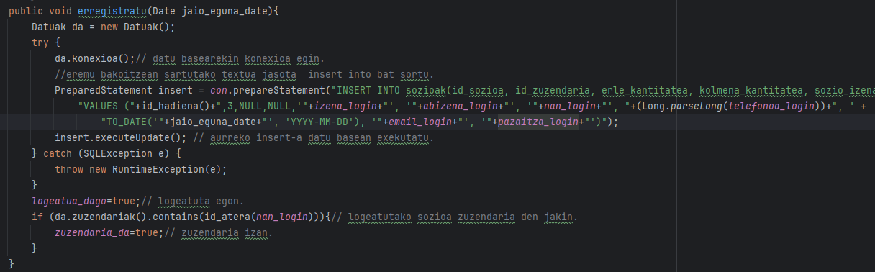

Irudia 18-Errefaktorizazioa

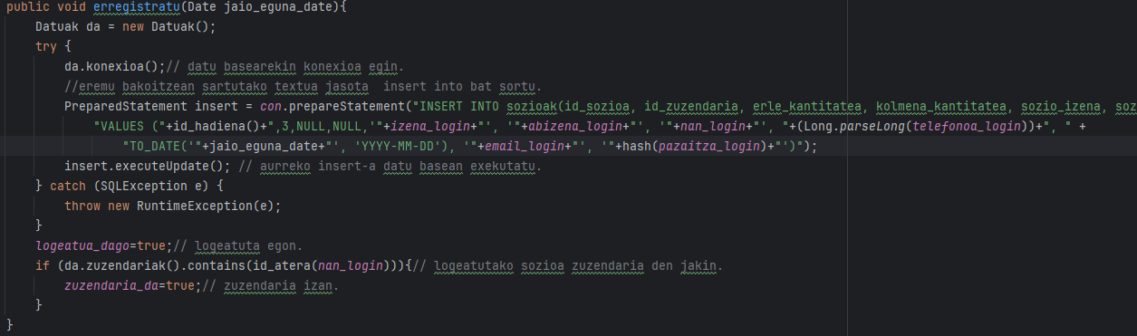

Irudia 19-Errefaktorizazioa

1. Lehen sozio denak array batean sartzerakoan ez zeuden ordenatuak, orain select-ean “order by id_sozioa asc” jarrita sozio denak id-aren bitartez ordenatua daude.

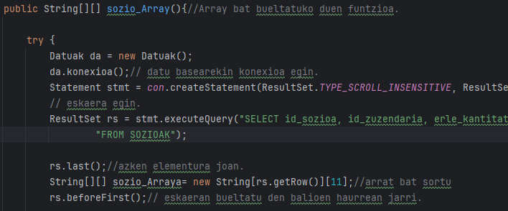

Irudia 20-Errefaktorizazioa

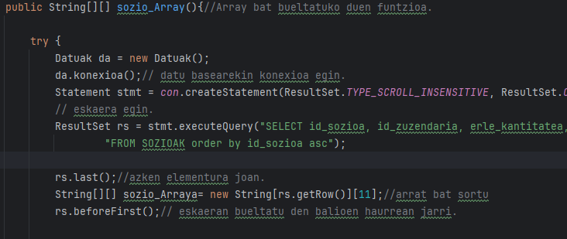

Irudia 21-Errefaktorizazioa